MH ÖVERSIKT
Typ: | Födelseår: |  |  | -

Sammanställning per år | 2000 | 2001 | 2002 | 2003 | 2004 | 2005 | 2006 | 2007 | 2008 | 2009 | 2010 | 2011 | 2012 | 2013
Antal födda | 132 | 113 | 148 | 154 | 149 | 203 | 193 | 266 | 300 | 252 | 339 | 361 | 372 | 84
Känd mental status | 95 | 86 | 116 | 113 | 117 | 140 | 131 | 168 | 189 | 143 | 178 | 179 | 42 | -
Känd mental status % | 72 | 76 | 78 | 73 | 78 | 69 | 68 | 63 | 63 | 57 | 52 | 49
varav - hanar | 40 | 42 | 62 | 54 | 60 | 66 | 54 | 87 | 108 | 71 | 82 | 91 | 23 | -
- tikar | 55 | 44 | 54 | 59 | 57 | 74 | 77 | 81 | 81 | 72 | 96 | 88 | 19 | -
Beskrivaren avbryter | - | 2 | 1 | 4 | 3 | 3 | 2 | 1 | 1 | 2 | 3 | 5 | - | -
Ägaren avbryter | - | - | - | 2 | - | 1 | 2 | 1 | 5 | 3 | 6 | 3 | 1 | -
Avbrutit MH (före 2002-07-01) | 3 | - | - | - | - | - | - | - | - | - | - | - | - | -
Oacceptabelt beteende | - | - | - | - | - | - | - | - | - | - | - | - | - | -
Ägaren avstår skott | - | 1 | 3 | 8 | 12 | 5 | 6 | 6 | 5 | 5 | 4 | 6 | 1 | -
Avsteg från avreaktion | - | 2 | - | - | - | 1 | - | - | - | - | - | 1 | - | -

Medelvärde MH
12-18 månader | 12-24 månader | Samtliga

Sammanställning per år | 2000 | 2001 | 2002 | 2003 | 2004 | 2005 | 2006 | 2007 | 2008 | 2009 | 2010 | 2011 | 2012 | 2013
Antal födda | 132 | 113 | 148 | 154 | 149 | 203 | 193 | 266 | 300 | 252 | 339 | 361 | 372 | 84
Hundar med känd mental status | 76 | 74 | 90 | 79 | 71 | 81 | 84 | 92 | 127 | 83 | 101 | 146 | 42 | -
varav - hanar | 38 | 36 | 45 | 41 | 36 | 41 | 36 | 56 | 76 | 42 | 49 | 80 | 23 | -
- tikar | 38 | 38 | 45 | 38 | 35 | 40 | 48 | 36 | 51 | 41 | 52 | 66 | 19 | -
1a.Kontakt hälsning | 3,9 | 3,9 | 3,9 | 4,0 | 4,0 | 3,7 | 4,0 | 3,8 | 3,9 | 3,9 | 3,9 | 3,9 | 3,9 | -
1b.Kontakt samarb. | 3,6 | 3,6 | 3,6 | 3,6 | 3,6 | 3,6 | 3,6 | 3,3 | 3,5 | 3,5 | 3,5 | 3,6 | 3,5 | -
1c.Kontakt hantering | 3,2 | 3,3 | 3,4 | 3,2 | 3,5 | 3,3 | 3,2 | 3,3 | 3,4 | 3,2 | 3,4 | 3,3 | 3,4 | -
2a.Lek 1 leklust | 3,9 | 3,9 | 3,8 | 3,8 | 3,8 | 3,8 | 4,0 | 3,9 | 3,8 | 3,9 | 3,9 | 4,0 | 4,2 | -
2b.Lek 1 gripande | 3,6 | 3,4 | 3,3 | 3,3 | 3,3 | 3,5 | 3,3 | 3,4 | 3,4 | 3,3 | 3,4 | 3,5 | 3,4 | -
2c.Lek 1 grip/dragk | 3,1 | 3,0 | 2,8 | 2,7 | 3,0 | 3,1 | 3,0 | 2,7 | 3,0 | 3,0 | 2,8 | 3,0 | 3,0 | -
3a 1.Förföljande | 3,0 | 3,0 | 3,1 | 2,8 | 3,2 | 3,0 | 2,8 | 2,7 | 2,9 | 2,7 | 2,5 | 2,9 | 2,8 | -
3a 2.Förföljande | 3,1 | 3,1 | 2,8 | 3,0 | 3,1 | 3,1 | 2,8 | 2,9 | 3,0 | 2,7 | 2,9 | 3,1 | 3,3 | -
3b 1.Gripande | 1,9 | 2,1 | 1,8 | 1,9 | 1,9 | 2,1 | 1,9 | 1,7 | 1,9 | 1,8 | 1,9 | 1,9 | 1,9 | -
3b 2.Gripande | 2,4 | 2,5 | 2,1 | 2,3 | 2,0 | 2,4 | 2,3 | 2,1 | 2,4 | 2,2 | 2,3 | 2,4 | 2,6 | -
4.Aktivitet | 3,2 | 3,6 | 3,2 | 3,1 | 3,4 | 3,4 | 3,3 | 3,4 | 3,3 | 3,3 | 3,3 | 3,4 | 3,4 | -
5a.Avst.lek intresse | 2,9 | 3,1 | 3,0 | 2,8 | 2,9 | 3,0 | 2,9 | 2,9 | 2,8 | 2,9 | 2,7 | 3,0 | 2,9 | -
5b.Avst.lek hot/aggr | 1,7 | 1,7 | 1,7 | 1,5 | 1,7 | 1,6 | 1,5 | 1,7 | 1,6 | 1,6 | 1,4 | 1,7 | 1,4 | -
5c.Avst.lek nyfiken | 2,6 | 2,8 | 3,1 | 2,6 | 2,8 | 2,7 | 3,0 | 2,8 | 2,4 | 2,5 | 2,5 | 2,8 | 2,9 | -
5d.Avst.lek leklust | 2,4 | 2,8 | 2,7 | 2,4 | 2,5 | 2,7 | 2,9 | 2,6 | 2,4 | 2,6 | 2,6 | 2,4 | 2,4 | -
5e.Avst.lek samarb. | 2,2 | 2,5 | 2,4 | 2,2 | 2,1 | 2,2 | 2,4 | 2,3 | 2,0 | 2,2 | 2,2 | 2,0 | 2,2 | -
6a.Överr. rädsla | 3,2 | 3,1 | 3,0 | 3,1 | 3,0 | 3,2 | 2,8 | 3,2 | 2,9 | 2,7 | 2,9 | 2,9 | 2,7 | -
6b.Överr. hot/agg | 2,1 | 2,0 | 2,0 | 2,1 | 2,1 | 2,1 | 2,0 | 2,2 | 1,8 | 1,8 | 1,6 | 1,9 | 1,9 | -
6c.Överr. nyfikenhet | 2,6 | 2,5 | 2,7 | 2,7 | 2,4 | 2,7 | 3,0 | 2,6 | 2,8 | 3,0 | 2,8 | 3,0 | 2,8 | -
6d.Överr. kv. rädsla | 2,2 | 1,8 | 1,9 | 1,9 | 1,9 | 1,8 | 1,7 | 2,0 | 1,8 | 1,6 | 1,7 | 1,5 | 1,3 | -
6e.Överr. kv. intr. | 2,0 | 1,9 | 1,8 | 1,9 | 1,8 | 1,8 | 1,6 | 1,7 | 1,5 | 1,6 | 1,7 | 1,8 | 1,7 | -
7a.Ljud rädsla | 3,0 | 2,6 | 2,5 | 2,8 | 2,8 | 3,0 | 2,7 | 2,9 | 2,8 | 2,5 | 2,7 | 2,8 | 2,6 | -
7b.Ljud nyfikenhet | 3,3 | 3,6 | 3,8 | 3,8 | 3,8 | 3,8 | 3,9 | 3,8 | 3,6 | 3,8 | 3,9 | 4,0 | 4,2 | -
7c.Ljud kv. rädsla | 1,6 | 1,3 | 1,5 | 1,4 | 1,3 | 1,3 | 1,3 | 1,6 | 1,4 | 1,2 | 1,4 | 1,2 | 1,1 | -
7d.Ljud kv. intresse | 1,9 | 1,8 | 1,6 | 1,7 | 1,6 | 1,7 | 1,6 | 1,6 | 1,6 | 1,6 | 1,7 | 1,7 | 1,6 | -
8a.Spöken hot/agg | 2,7 | 3,0 | 2,7 | 2,6 | 2,4 | 2,9 | 2,7 | 2,8 | 2,7 | 2,7 | 2,5 | 2,7 | 2,6 | -
8b.Spöken kontroll | 3,9 | 4,1 | 4,0 | 3,9 | 3,8 | 4,1 | 4,1 | 4,0 | 3,8 | 3,9 | 3,7 | 4,0 | 3,9 | -
8c.Spöken rädsla | 3,2 | 3,7 | 3,0 | 3,1 | 2,8 | 3,1 | 3,0 | 3,3 | 3,3 | 3,2 | 3,2 | 3,2 | 3,1 | -
8d.Spöken nyfikenhet | 2,1 | 1,9 | 2,7 | 2,5 | 2,7 | 2,6 | 3,0 | 2,5 | 2,5 | 2,6 | 2,6 | 2,8 | 2,3 | -
8e.Spöken kontakt | 3,3 | 3,6 | 3,4 | 3,4 | 3,5 | 3,0 | 3,4 | 3,1 | 3,1 | 3,4 | 3,2 | 3,4 | 3,3 | -
9a.Lek 2 leklust | 3,6 | 3,5 | 3,6 | 3,5 | 3,7 | 3,6 | 3,7 | 3,8 | 3,4 | 3,7 | 3,6 | 3,6 | 4,0 | -
9b.Lek 2 gripande | 3,2 | 3,1 | 3,0 | 3,0 | 3,2 | 3,4 | 3,1 | 3,3 | 3,0 | 3,2 | 3,2 | 3,3 | 3,2 | -
10.Skott | 1,8 | 2,1 | 1,6 | 2,1 | 2,1 | 2,0 | 1,8 | 2,2 | 2,0 | 1,8 | 2,1 | 2,1 | 1,8 | -

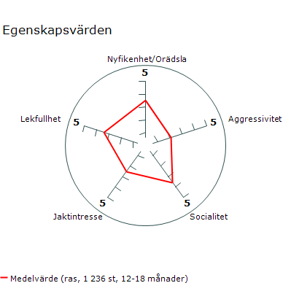 | Beskrivning Medel  Nyfikenhet/Orädsla 3,5  Aggressivitet 2,1  Socialitet 3,6  Jaktintresse 2,5  Lekfullhet 3,4

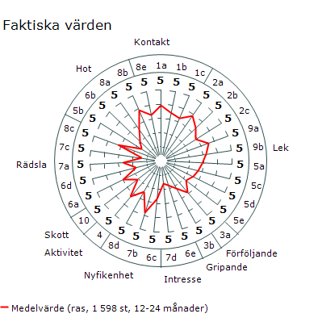 | Kod Beskrivning Medel  1a Kontakt hälsning 3,9  1b Kontakt samarb. 3,5  1c Kontakt hantering 3,3  2a Lek 1 leklust 3,9  2b Lek 1 gripande 3,4  2c Lek 1 grip/dragk 2,9  3a2 Förföljande 2,9  3b2 Gripande 2,2  4 Aktivitet 3,3  5a Avst.lek intresse 2,9  5b Avst.lek hot/aggr 1,6  5c Avst.lek nyfiken 2,7  5d Avst.lek leklust 2,5  5e Avst.lek samarb. 2,2  6a Överr. rädsla 3,0  6b Överr. hot/agg 2,0  6c Överr. nyfikenhet 2,7  6d Överr. kv. rädsla 1,8  6e Överr. kv. intr. 1,8  7a Ljud rädsla 2,7  7b Ljud nyfikenhet 3,8  7c Ljud kv. rädsla 1,4  7d Ljud kv. intresse 1,6  8a Spöken hot/agg 2,7  8b Spöken kontroll 3,9  8c Spöken rädsla 3,2  8d Spöken nyfikenhet 2,5  8e Spöken kontakt 3,3  9a Lek 2 leklust 3,6  9b Lek 2 gripande 3,2  10 Skott 2,1

Resultatfördelningsdiagram

Nyfikenhet/Orädsla (ras, 1 236 st, 12-18 månader)
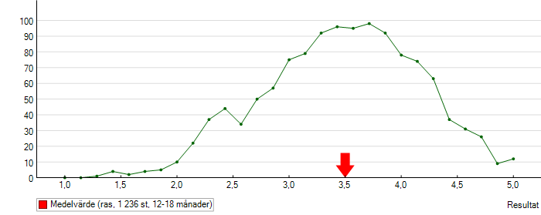

Aggressivitet (ras, 1 236 st, 12-18 månader)
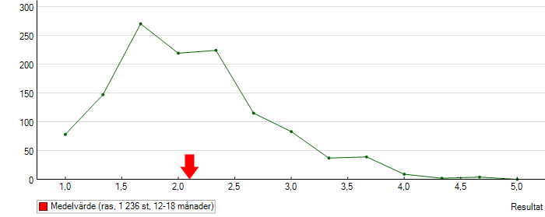
Socialitet (ras, 1 236 st, 12-18 månader)
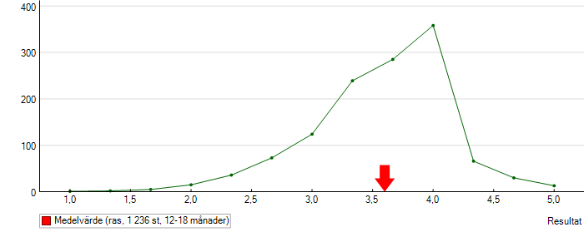
Jaktintresse (ras, 1 236 st, 12-18 månader)
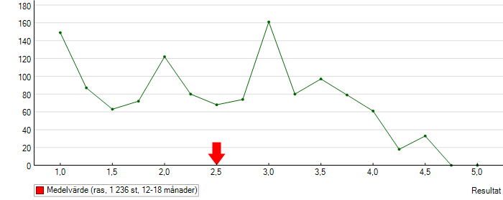
Lekfullhet (ras, 1 236 st, 12-18 månader)
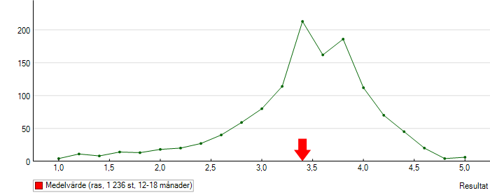

Procentsats tillagd.
Siffram preliminär då flera hundar kan MHas under andra halvåret 2013 och 2014.
Siffror inte beräkningsbara då hundar födda 2012 i många fall inte kan MH.as förrän sent 2013 eller 2014.

